**Jobsheet 3 – Pengantar Bahasa Pemrograman Dart Bagian 2**

Disusun untuk memenuhi Tugas Mata Kuliah Praktikum Pemrograman Mobile

Dosen Pembimbing : Ade Ismail, S.Kom., M.TI.



Disusun oleh

Liya Novitasari 2241760006

Kelas 2E

|  |
| --- |
|  |
|  |

**Jurusan Teknologi Informasi**

**Program Studi D-4 Sistem Informasi Bisnis**

**POLITEKNIK NEGERI MALANG**

**MALANG**

**2024**

**Tugas Praktikum**

Praktikum 1: Menerapkan Control Flows ("if/else")

Selesaikan langkah-langkah praktikum berikut ini menggunakan DartPad di browser Anda.

**Langkah 1:**

Ketik atau salin kode program berikut ke dalam fungsi main().

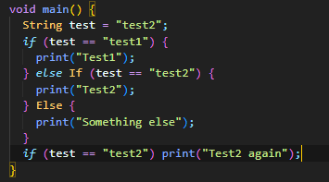

**Langkah 2:**

Silakan coba eksekusi (Run) kode pada langkah 1 tersebut. Apa yang terjadi? Jelaskan!



* Program memeriksa apakah test bernilai "test1", tetapi itu salah, jadi blok else if yang dijalankan karena test adalah "test2".
* Setelah itu, ada pernyataan if sederhana yang juga memeriksa apakah test sama dengan "test2". Karena ini benar, "Test2 again" akan dicetak.

**Langkah 3:**

Tambahkan kode program berikut, lalu coba eksekusi (Run) kode Anda.

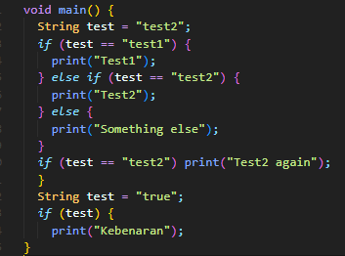

Apa yang terjadi ? Jika terjadi error, silakan perbaiki namun tetap menggunakan if/else.

Jawba: terjadi error, karena test sudah diinisiasi diawal jadi tidak bisa jika diinisiasi lagi.

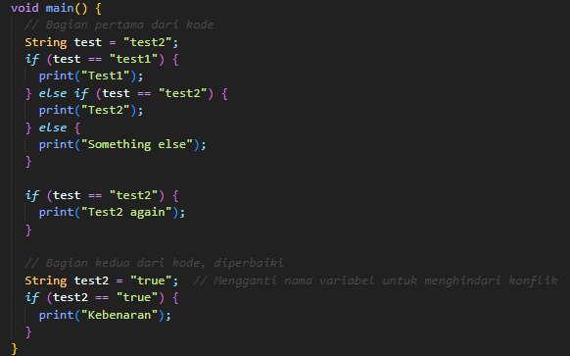

Praktikum 2: Menerapkan Perulangan "while" dan "do-while"

Selesaikan langkah-langkah praktikum berikut ini menggunakan DartPad di browser Anda.

**Langkah 1:**

Ketik atau salin kode program berikut ke dalam fungsi main().

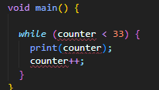

**Langkah 2:**

Silakan coba eksekusi (Run) kode pada langkah 1 tersebut. Apa yang terjadi? Jelaskan! Lalu perbaiki jika terjadi error.

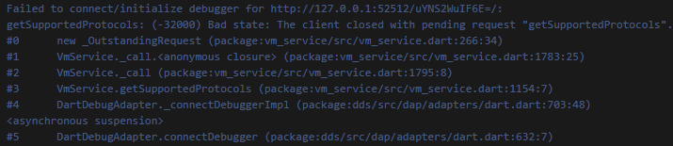

Terjadi error karena tidak ada inisialisasi variable

Perbaikan:

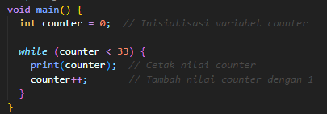

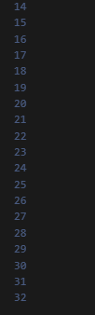

**Langkah 3:**

Tambahkan kode program berikut, lalu coba eksekusi (Run) kode Anda.

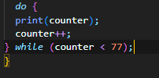

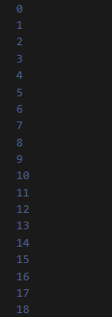

Apa yang terjadi ? Jika terjadi error, silakan perbaiki namun tetap menggunakan *do-while*.

Tidak error, namun perlu perbaikan format dan penataan kode nya

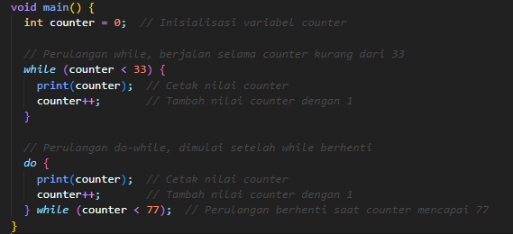

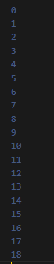

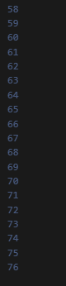

Praktikum 3: Menerapkan Perulangan "for" dan "break-continue"

Selesaikan langkah-langkah praktikum berikut ini menggunakan DartPad di browser Anda.

**Langkah 1:**

Ketik atau salin kode program berikut ke dalam fungsi main().

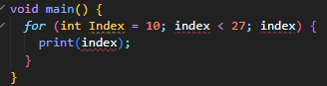

**Langkah 2:**

Silakan coba eksekusi (Run) kode pada langkah 1 tersebut. Apa yang terjadi? Jelaskan! Lalu perbaiki jika terjadi error.

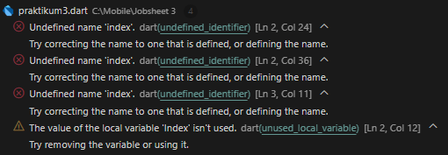

Error terjadi karena penulisan index tidak konsisten dan juga tidak ada increment/decerement.

Perbaikan:

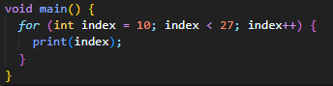

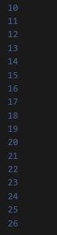

**Langkah 3:**

Tambahkan kode program berikut di dalam *for-loop*, lalu coba eksekusi (Run) kode Anda.

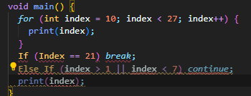

Apa yang terjadi ? Jika terjadi error, silakan perbaiki namun tetap menggunakan *for*dan *break-continue*.

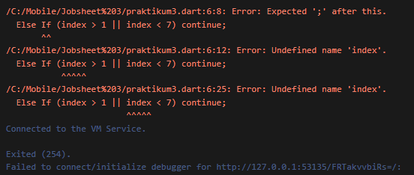

Terjadi error karena beberapa masalah:

* Kata kunci if dan else if harus ditulis dalam huruf kecil (if dan else if).
* Index dan index harus konsisten.
* Pernyataan continue harus ditempatkan di dalam blok else if untuk menghindari kode setelahnya dijalankan.
* Kode print(index); harus berada di luar blok if-else untuk dicetak pada setiap iterasi yang tidak memenuhi kondisi break atau continue.

Perbaikan

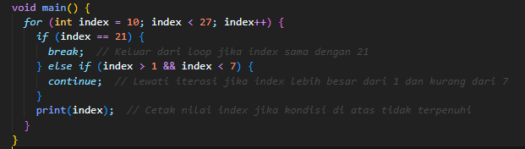

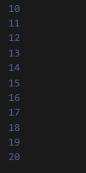

Tugas Praktikum

1. Buatlah sebuah program yang dapat menampilkan bilangan prima dari angka 0 sampai 201 menggunakan Dart. Ketika bilangan prima ditemukan, maka tampilkan nama lengkap dan NIM Anda.

Jawab:

